ΥΛΙΚΑ
- Για τη Γ1 τάξη τα παιδιά θα χρειαστούν:
1 τετράδιο κόκκινο ορθογραφίας 50 φύλλων
1 τετράδιο πράσινο γλώσσας 50 φύλλων
1 τετράδιο μπλε μαθηματικών 50 φύλλων
1 τετράδιο πρόχειρο
1 φάκελο με κούμπωμα Α4
1 μαρκαδόρο για πίνακα
3-4 μολύβια
γόμα
ξύστρα βαρελάκι
ξυλομπογιές
μαρκαδόρους
ψαλιδάκι
1 χάρακα περίπου 15 εκ. (να χωράει στην κασετίνα)
- Για τα υπόλοιπα μαθήματα θα χρειαστούν:
1 τετράδιο Μουσικής ( με πεντάγραμμο)
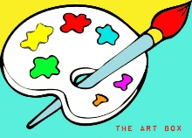
1 μπλοκ Ακουαρέλλας Νο 3

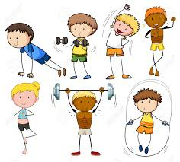
Σχοινάκια ατομικά –Λάστιχα,
Αντισηπτικά μαντηλάκια (οπωσδήποτε),
Προαιρετικά: Ρακέτες PING PONG & Μπαλάκια.

Σας εύχομαι μία ασφαλή και γεμάτη υγεία σχολική χρονιά 2020 - 2021!
Η δασκάλα της τάξης Αρχοντούλα Πύργου

